Лабораторная работа №2

Дискреционное разграничение прав в Linux. Основные атрибуты

Асеева Яна Олеговна

Содержание

Цель работы 1

Выполнение лабораторной работы 1

Выводы 4

Список литературы 4

# Цель работы

Получение практических навыков работы в консоли с атрибутами файлов, закрепление теоретических основ дискреционного разграничения доступа в современных системах с открытым кодом на базе ОС Linux.

# Выполнение лабораторной работы

1.В установленной при выполнении предыдущей лабораторной работы операционной системе создала учётную запись пользователя guest (используя учётную запись администратора): useradd guest (рис.1)

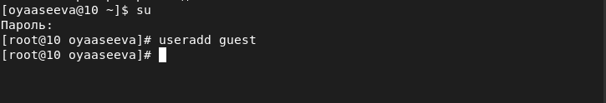

рис.1

2.Задала пароль для пользователя guest (используя учётную запись администратора): passwd guest (рис.2)

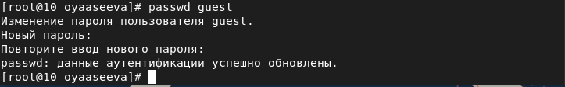

рис.2

3.Вошла в систему от имени пользователя guest. (рис.3)

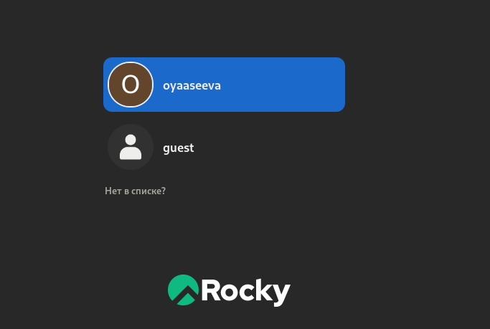

рис.3

4.Определила директорию, в которой я нахожусь, командой pwd. Для пользователя quest она является домашней и совпадает с приглашением командной строки. (рис.4)

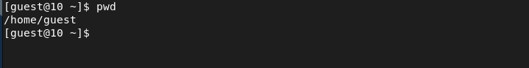

рис.4

5.Уточнила имя пользователя командой whoami. (рис.5)

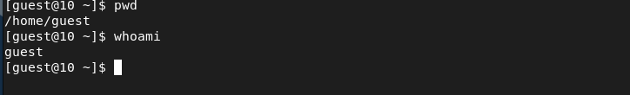

рис.5

6.С помощью команды id уточнила имя пользователя (1001(guest)), его группу (1001(guest)), а также группы, куда входит пользователь (1001(guest)), убедилась в верности с помощью команды groups. (рис.6)

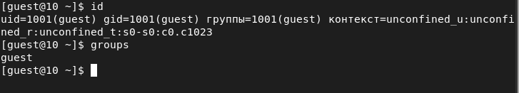

рис.6

7.Просмотрела файл /etc/passwd командой cat /etc/passwd. Нашла в нём свою учётную запись. Определила uid (1001) пользователя. Определила gid пользователя (1001). Данные совпали с информацией полученной ранее. (рис.7)

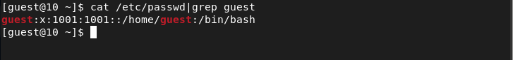

рис.7

8.Определила существующие в системе директории командой ls -l /home/. (рис.8)

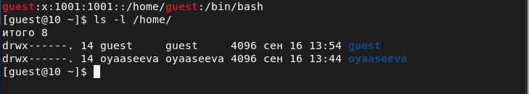

рис.8

Полные права над директориями имеют только владельцы папок, другие атрибуты забраны.

9.Проверила, какие расширенные атрибуты установлены на поддиректориях, находящихся в директории /home: lsattr /home (рис.9)

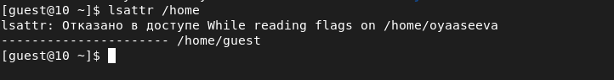

рис.9

Я не смогла увидеть расширенные атрибуты текущей директории и директории другого пользователя.

10.Создала в домашней директории поддиректорию dir1 командой mkdir dir1. Определила командами ls -l и lsattr, какие права доступа и расширенные атрибуты были выставлены на директорию dir1. (рис.10)

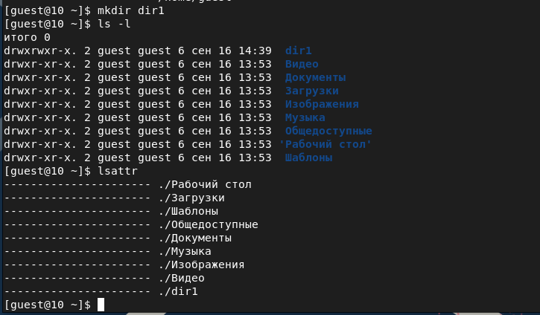

рис.10

Права на чтение и выполнение есть у всех. Только у создателя и группы создателя имеются права на запись. Я не смогла просмотреть расширенные атрибуты.

11.Сняла с директории dir1 все атрибуты командой chmod 000 dir1 и проверила с её помощью правильность выполнения команды ls -l. (рис.11)

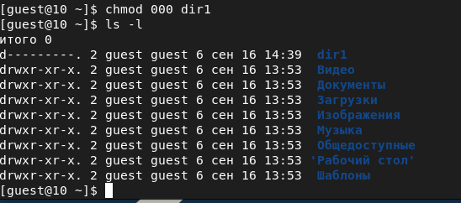

рис.11

12.Попыталась создать в директории dir1 файл file1 командой echo “test” > /home/guest/dir1/file1. (рис.12)



рис.12

Я получила отказ, потому что в предыдущем пункте забрала у себя все права директории dir1 и файл не был создан.

13.Оценила, как сообщение об ошибке отразилось на создании файла. Проверила командой ls -l /home/guest/dir1 действительно ли файл file1 не находится внутри директории dir1. (рис.13)



рис.13

Из-за отсутствия прав я также получила отказ.

14.Заполнила таблицу «Установленные права и разрешённые действия», выполняя действия от имени владельца директории (файлов), определив опытным путём, какие операции разрешены, а какие нет. Если операция разрешена, в таблицу занесен знак «+», если не разрешена, знак «-». (рис.14)

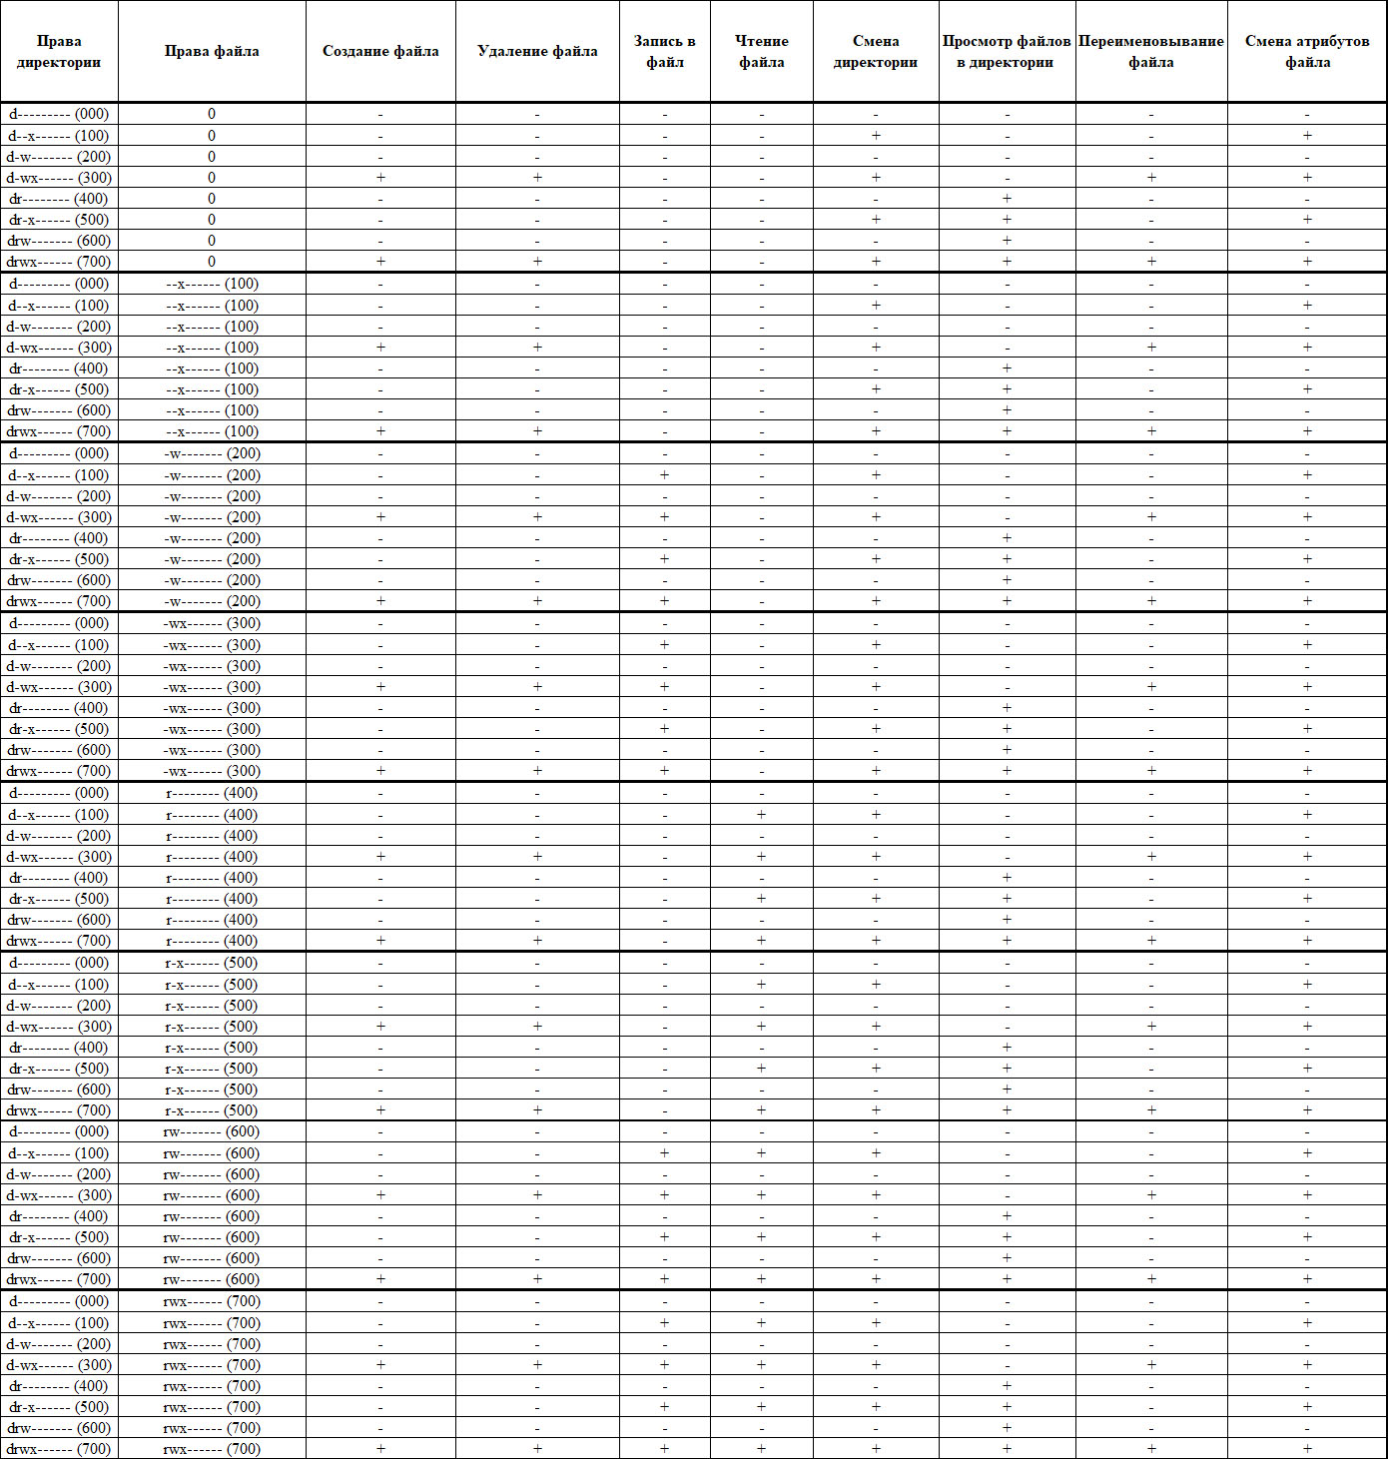

рис.14

15.На основании заполненной таблицы определила те или иные минимально необходимые права для выполнения операций внутри директории dir1. Заполнила таблицу «Минимальные права для совершения операций». (рис.15)

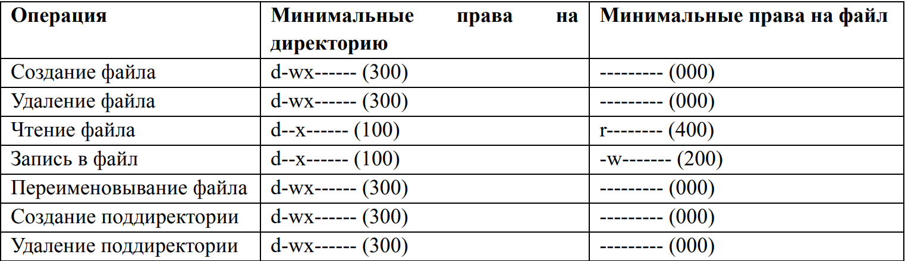

рис.15

# Выводы

В ходе выполнения лабораторной работы я получила практические навыки работы в консоли с атрибутами файлов, закрепила теоретические основы дискреционного разграничения доступа в современных системах с открытым кодом на базе ОС Linux.

# Список литературы

1.Кулябов Д. С., Королькова А. В., Геворкян М. Н Лабораторная работа №2.